**Мы – танцуем**

Статью подготовила воспитатель

МАДОУ Д/С 4 Титова Юлия Сергеевна

Нам прекрасно известно, что дети танцуют с раннего возраста и делают это с большим удовольствием, поскольку испытывают постоянную потребность в движении. Танцы дают возможность ребенку эмоционально выразить себя, приобщить к миру прекрасного, доставляют ему радость, поднимают настроение, с ранних лет прививают хороший вкус.

Танец оказывает огромное влияние на воспитание ребенка. Осваивая его, дети развивают чувство ритма, музыкальную память, учатся понимать музыку. Музыкально-ритмическая деятельность привлекает детей возможностью активно выразить свое отношение к музыке в движении. Именно музыка подсказывает характер танцевальных постановок. Возможно, это будет веселая, озорная полька или неторопливый хоровод, а быть может задорная плясовая. Нельзя не оценить большое эмоциональное воздействие танца и на исполнителей, и на зрителей, поэтому он используется, как средство художественного, эстетического воспитания детей. Также танец имеет огромное значение как средство воспитания нравственного самосознания.

Детский танец имеет свою специфику и особенности. Все согласятся, что главное в нем - не безупречно освоенная техника, а творческий подход и заинтересованность ребенка.

Первое и самое главное в обучении пластике - будь то детский танец буги-вуги или любой другой - это поймать и удержать детское любопытство. И если заинтересовать ребенка можно довольно легко (ведь малыши всегда стремятся к чему-то новому), то с удержанием внимания на обучении могут возникнуть проблемы, так как в таком возрасте достаточно быстро все надоедает. А ведь любопытство - ключевая составляющая любой детской деятельности.  Добиться нужного эффекта можно, постоянно меняя либо направление, либо подход.

Малыши нашей группы очень любят танцевать. Мы участвуем в танцевальных флэшмобах, фестивалях и челленджах.

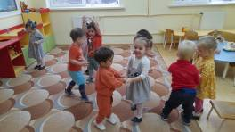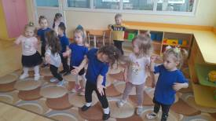

Занятия танцами дисциплинируют ребенка, оказывают благоприятное воздействие на его здоровье. Танцевальные упражнения являются эффективным средством тренировки детского организма. Увлекательно, в процессе игры, выполняя различные движения и упражнения, укрепляется опорно-двигательный аппарат, развиваются координация движений и ориентация в пространстве. Танец является хорошим средством борьбы с гиподинамией, оказывает профилактическое воздействие на сердечно - сосудистую, дыхательную и нервную систему детского организма, позволяет поддерживать гибкость позвоночника, содействует подвижности в суставах, развивает ловкость и выносливость, воспитывает внимательность.

Танцевальные движения способствуют формированию правильной осанки, красивой и легкой походки, плавности, грациозности и изящества движений. Танец можно использовать как средство для расслабления, эмоциональной разрядки, снятия физического и нервного напряжения. Любой танцующий ребенок испытывает неповторимые ощущения от свободы и легкости движений, от умения владеть своим телом; его радуют точность и красота, с которыми он выполняет танцевальные упражнения. Соединение движений с музыкой имеет психотерапевтический потенциал и воздействует на занимающихся через все органы чувств.

Наши родители принимают активное участие в танцевальных флэшмобах.

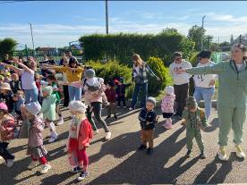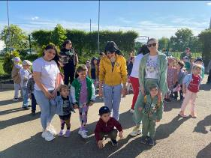

Очень важно именно в детстве привить ребенку любовь к движению, к танцу, поскольку раннее приобщение детей к искусству создает необходимые условия для гармоничного развития личности, раннее творческое самовыражение способствует сохранению и развитию творческих импульсов. Разумеется, танцевальный кружок в детском саду не ставит целью превратить воспитанников в профессиональных танцоров – программа предполагает только обучить детей базовым движениям, объяснить понятия танцевальных позиций и обучить первичному пониманию сути танца.

***Источники***

1.https://www.maam.ru/detskijsad/znachenie-tanca-v-vospitani-rebenka.html#:~:text=Танцы%20дают%20возможность%20ребенку%20эмоционально,отношение%20к%20музыке%20в%20движении

2. https://var-veka.ru/blog/detskiy-tanec.html